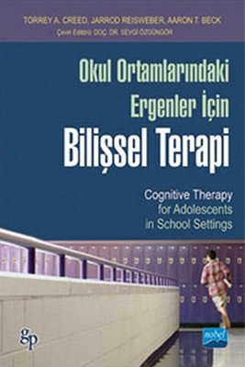

Merhaba değerli meslektaşlar,
“Her Aya 1 Kitap” amacıyla oluşturulan köşenin üçüncü kitabını size sunmak isteriz. Bu bölümde tanıtmayı amaçladığımız kitabın hedef kitlesi : “Psikolojik Danışman ve Rehber Öğretmenler”
Alanda çalışan meslektaşlarımızı ziyaret ettiğimizde en çok problemin müdahale noktasında yaşandığını fark ettik. Önleyici birçok materyalin yanında müdahale edici materyal konusunda zayıf kaldığımızı keşfettik. Bu nedenle Bozüyük RAM Rehberlik Hizmetleri Bölümü olarak yukarıda künyesi verilen kitabın incelemesini yaptık ve okullardaki müdahale noktasında etkili bir materyal olduğunu kararlaştırdık.
Kitabın içeriği “Bilişsel Terapi” kuramına göre oluşturulmuş olup EK’ler bölümünde kullanacağınız materyaller içeriyor. Kitabın telif hakkından dolayı EK’leri paylaşamıyoruz; ancak kitabı edindiğinizde içeriğin psikolojik danışma oturumlarında süreci yapılandırmaya yarayacağını umuyoruz.
Ayrıca kitapta yer alan uygulama basamakları pek çok araştırma ile kanıtlanmıştır. Bu nedenle işlevsel olacağını öngörerek sizlere sunuyoruz.
Müdahale edilmesi gereken durumların azalması umuduyla, iyi çalışmalar.

Bozüyük Rehberlik ve Araştırma Merkezi
Rehberlik Hizmetleri Bölümü

